**培训参与流程**

**一、参与流程**

本次培训采用“小鹅通”线上直播授课方式，参与人员请于请于6月13日之前扫描下方二维码完成网络报名确认，并于培训时间通过下发二维码或链接（<https://tta.h5.xeknow.com/sl/2NzxJU>）加入培训，即可观看学习。



《机电、自动化专业技术人员职称申报能力提升培训》

**二、参与报名**

参与人员请通过“微信”中“扫一扫”扫描上方二维码后进入页面1。

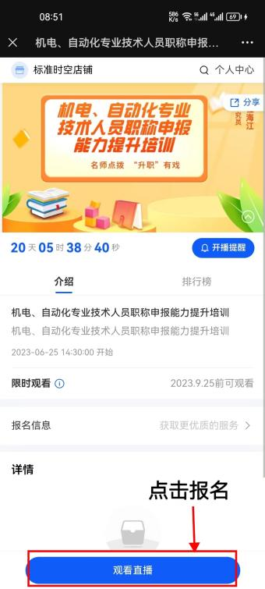

页面 1 培训页面

点击“观看直播”选项后进入页面2，进入“报名信息”页面，请按照实际情况填写相关信息。

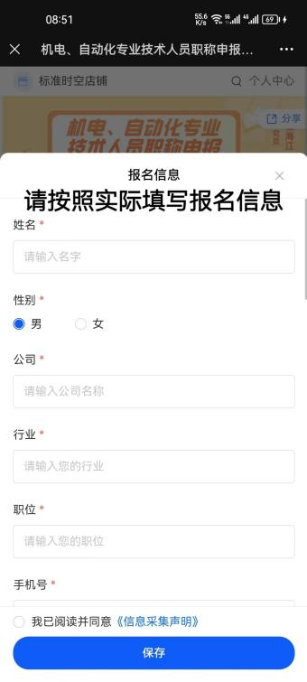

页面 2 “报名信息”界面

输入参与人员信息后，在“通过什么渠道了解此次培训？”选择“广东省循环经济和资源综合利用协会”，相关界面如页面3。

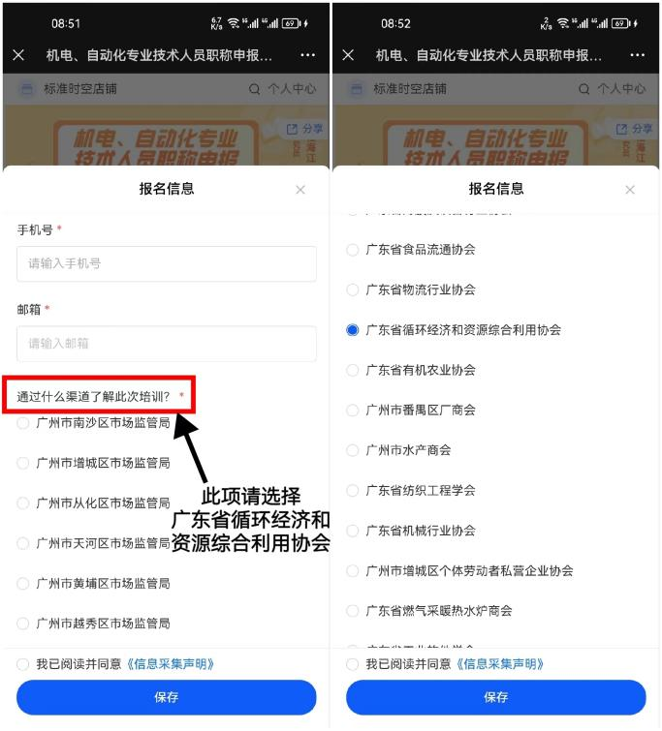

页面 3 选择培训了解渠道

信息填写完成并保存后，进入页面4即可推出。

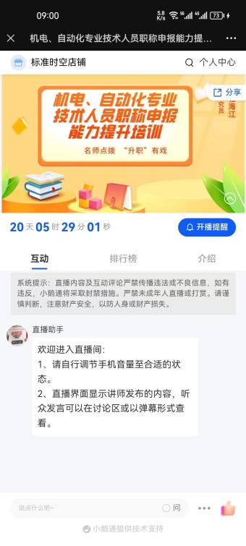

页面 4 课程培训界面

1. **参与培训**

请在6月13日前报名参与课程的人员，于6月14日14:30-16:30通过“微信”中“扫一扫”功能，扫描上方课程二维码，进入页面4参加培训。

1. **培训资料**

本次培训提供充分的培训资料，包括培训课件、案例分析资料等。

**五、课程反馈**

本次培训将通过问卷调查收集您的反馈和意见，以便我们不断改进和提高培训质量。如有您任何疑问，请随时与我们联系，微信二维码如下：

